Medien-Information

Datum 21.09.2023
Nr. PI 2393
Anzahl Zeichen 4016
Kontakt Müller Martini AG
Untere Brühlstrasse 17, 4800 Zofingen/Schweiz
Telefon +41 62 745 45 45
info@mullermartini.com, www.mullermartini.com

Müller Martini präsentiert Weltneuheiten
anlässlich seines Open House in Zofingen

Am 21. September lädt Müller Martini Kunden in das Print Finishing Center im Schweizer Zofingen ein und demonstriert im Rahmen dieses Open House seine aktuellen Innovationen. So werden unter anderem neue Maschinen-Konzepte aus den Bereichen Klebebindung und der digitalen Buchproduktion präsentiert. Im Zuge der «Factory Show» können sich die Besucher ein Bild davon machen, wie Müller Martini seine leistungsfähigen Produkte und Lösungen produziert.

Mit dem Open-House unterstreicht der Schweizer Hersteller von Maschinen zur Druckweiterverarbeitung einerseits seine Innovationskraft und bestätigt andererseits einmal mehr seine Führungsrolle am Markt. «Veranstaltungen wie unser Open House sind unverzichtbar, um mit unseren Kunden im Dialog zu bleiben und sie über die jüngsten Innovationen und die damit verbundenen Vorteile zu informieren», betont Volker Leonhardt, Mitglied der Gruppenleitung bei Müller Martini. «Wir erwarten am 21. September rund 80 Besucher aus der DACH-Region, wobei der Schwerpunkt ganz klar auf der Schweiz liegt.» Zusätzlich begrüsst man auch internationale Gäste, die auf Basis der neu vorgestellten Produkte bereits konkrete Investitionsprojekte umsetzen werden.

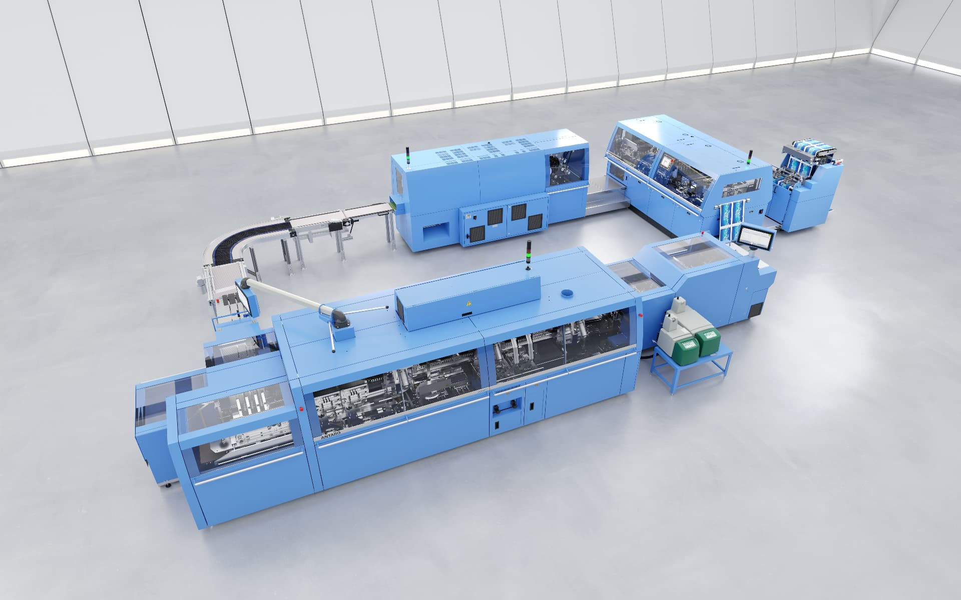

Book-of-One-Produktion live zu sehen
Die Präsentation der digitalen Buchproduktionslinie SigmaLine Compact stiess bereits auf der Printing United Expo in den USA gerade bei Digitaldruckern auf grosses Interesse. Das Open House markiert nun den Verkaufsstart für diese neue Buchproduktionslinie. Die Anlage verspricht ein Mehr an Produktivität auf engstem Raum, mit geringerem Personalaufwand und einer ebensolchen Makulaturrate. So können Finishing 4.0 und Nachhaltigkeit bei der Herstellung von Büchern, Broschüren und Magazinen optimal verbunden werden. Die SigmaLine Compact ist für die Verarbeitung von digital gedruckten Rollen bis zu 22.5 Zoll ausgelegt und arbeitet mit der von Müller Martine patentierten Luftfalz-Technologie. Ein weiteres Highlight sind die extrem verkürzten Rüstzeiten – etwa von Vier- auf Sechs-Nutzen binnen weniger Sekunden. Das ermöglicht auch eine Book-of-One-Produktion, die im Print Finishing Center live zu erleben sein wird.

Antaro sorgt für Variabilität in der Klebebindung
Aufgrund der sich rasch verändernden Marktbedingungen erwarten Kunden heute bei der Investition in neue Produktionsanalgen ein Höchstmass an Variabilität. Diese Prämisse stand auch bei der Entwicklung des neuen Klebebinders Antaro im Vordergrund. Er vereint die bekannte und bewährte Technik aus Müller Martini-Anlagen und kombiniert sie mit neuen Funktionen. Der Antaro verarbeitet alle gängigen Arten von Buchblocks wie Signaturen-Stapel, vorverleimte oder fadengeheftete Buchblocks oder Einzelblatt-Stapel.

Auch bei den Endprodukten zeigt der neue Klebebinder seine volle Flexibilität. Er ist einsetzbar sowohl für Softcover-Broschüren als auch für Hardcover-Buchblöcke, für Flex-Broschüren, abgeleimte Buchblöcke oder Layflat-Broschüren. Den neuen Klebebinder gibt es in zwei Ausführungen: der Antaro Digital verfügt über eine Leistung von 2000 Takte/h, der Antaro produziert mit bis zu 4000 Takten/h. Beide Klebebinder sind ab sofort verfügbar.

Der Partner für die digitale Transformation
«Wir freuen uns sehr, wieder Kunden im Rahmen eines Open House im Print Finishing Center in Zofingen zu begrüssen und ihnen mit dem Klebebinder Antaro und der Buchproduktionslinie SigmaLine Compact gleich zwei absolute Neuheiten präsentieren zu können», versichert Volkert Leonhardt. Beide Lösungen werden die Druckweiterverarbeitung auf ein neues Qualitäts- und Produktivitätsniveau heben. Dazu wird auch der Connex-Workflow beitragen, über den alle im Print Finishing Center installierten Anlagen angesteuert werden. «Die Workflow-Lösung Connex bildet in Kombination mit den einzigartigen Müller Martini-Maschinen die Basis, um unsere Kunden mit grosser Beratungskompetenz bei der digitalen Transformation zu unterstützen und zu begleiten.»

